|  |  |  |
| --- | --- | --- |
| **GIMNASIO CERVANTES SCHOOL** | **Educamos seres humanos aprendientes intrapersonales e interpersonales para construir la sociedad del siglo XXI.**  **GUIA 15% MATEMATICAS** | **Fecha :**  **DD / MM / AA** |
| **CURSO**  **10°** |
| **ESTUDIANTE:** | | **PERIODO: I** |

IDENTIFICAR FUNCIONES CUYO DOMINIO SON LOS NUMEROS REALES

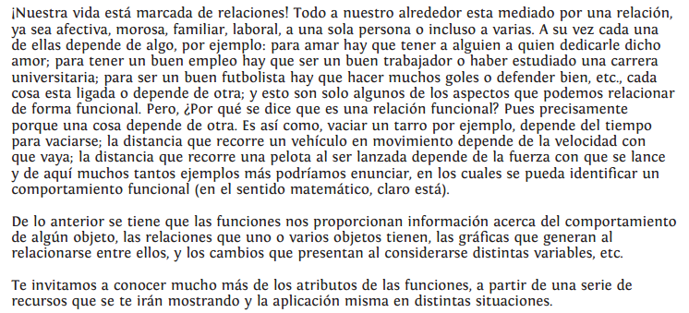

Para la siguiente actividad revisa la actividad 1 del link: Reconocimiento de funciones de variable real

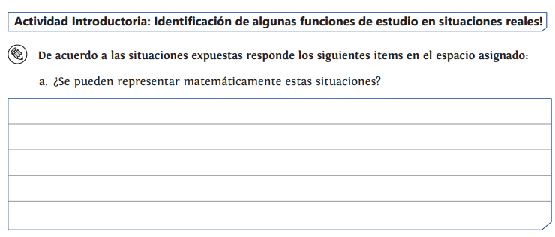

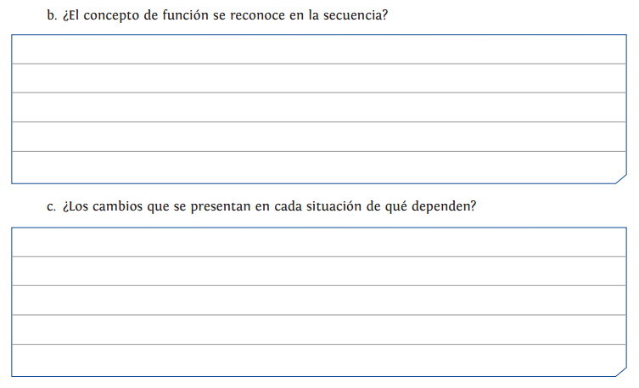

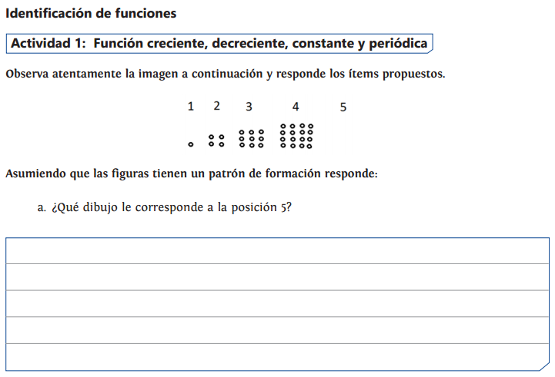

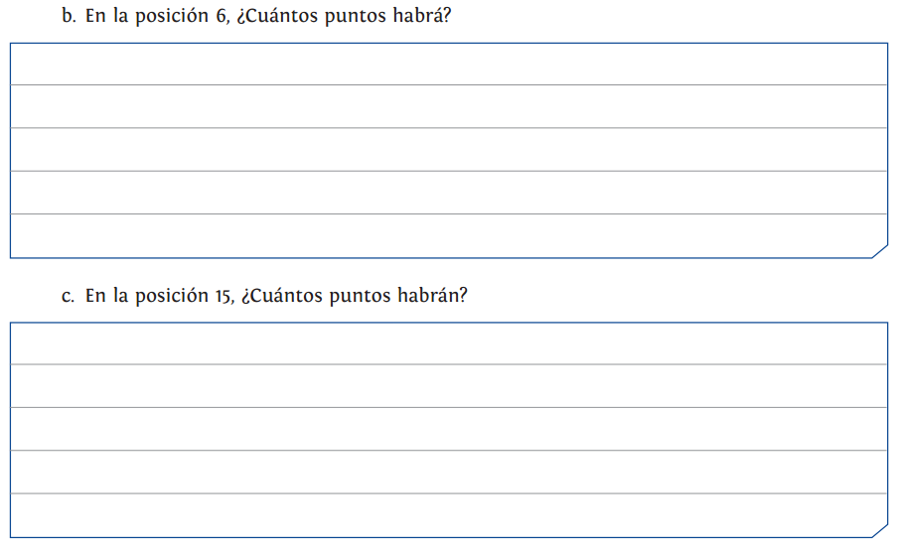

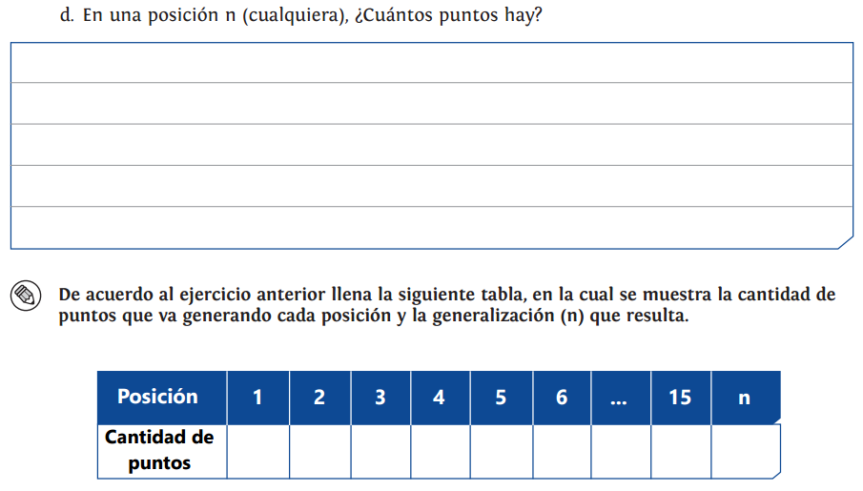

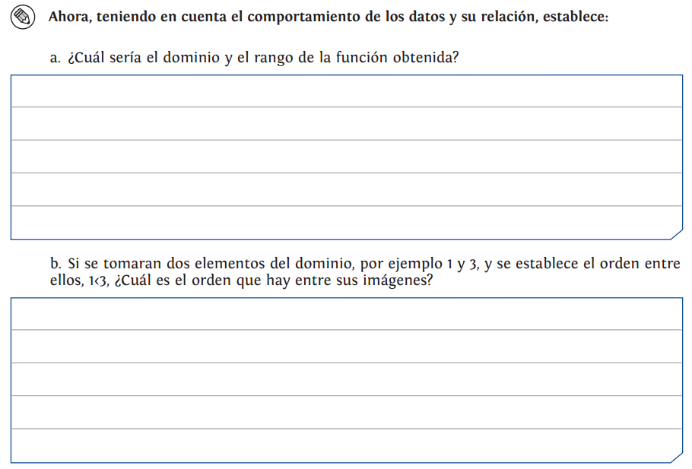

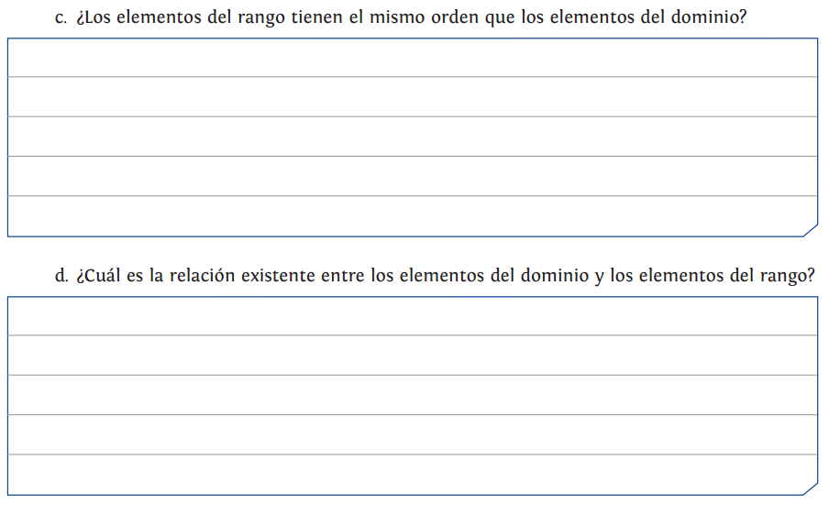

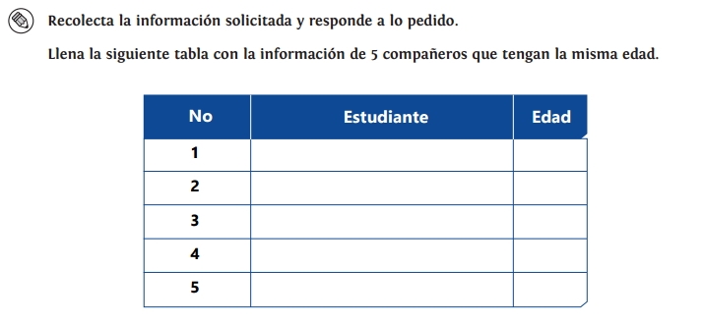

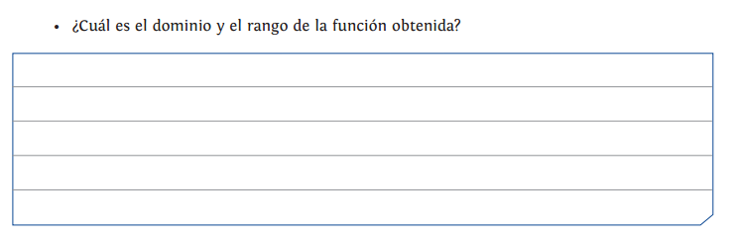

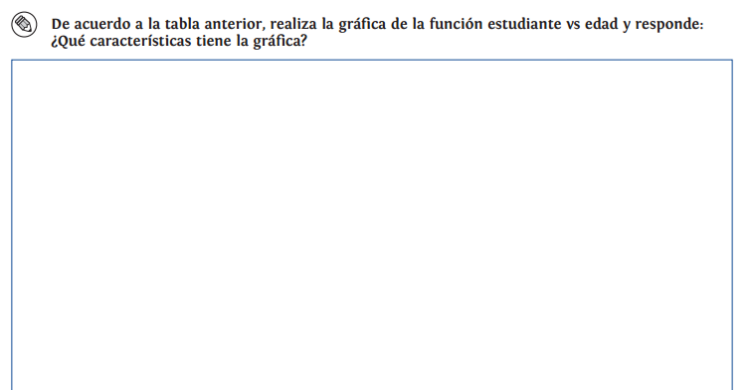

Lee el siguiente texto y responde las preguntas

